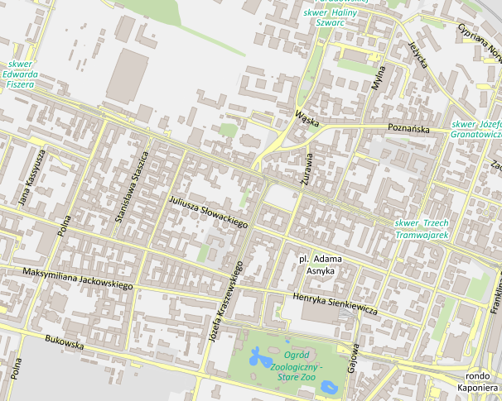

ZAKRES NAPRAWY NAWIERZCHNI CHODNIKÓW ULICY WAWRZYNIAKA W POZNANIU NA ODCINKU MIĘDZY

UL. SZAMARZEWSKIEGO A UL. DĄBROWSKIEGO

PLAN ORIENTACYJNY

RYS. 1

SKALA 1 : 8000

PROJ. MGR INŻ. ANDRZEJ BILLERT

ZDM

MARZEC 2021